МИНИСТЕРСТВО ОБРАЗОВАНИЯ И НАУКИ РОССИЙСКОЙ ФЕДЕРАЦИИ
Федеральное государственное бюджетное образовательное учреждение
высшего образования
«КУБАНСКИЙ ГОСУДАРСТВЕННЫЙ УНИВЕРСИТЕТ»
(ФГБОУ ВО «КубГУ»)

Экономический факультет
Кафедра теоретической экономики

НАУЧНАЯ РАБОТА

Бизнес в сфере «голубых океанов»

Работу выполнила ____________________________ Е. В. Полуян
(подпись, дата)
Факультет Экономический курс 1
Специальность/направление Бизнес-информатика
Научный руководитель
доцент, кандидат
экономических наук_____________________________ Е. Л. Кузнецова
(подпись, дата)
Нормоконтролёр
доцент, кандидат
экономических наук ____________________________ Е. Л. Кузнецова
(подпись, дата)

Краснодар 2017
СОДЕРЖАНИЕ

Введение Ошибка! Закладка не определена.
1 Понятие и сущность конкурентной борьбы Ошибка! Закладка не определена.
1.1 Толкование термина «конкуренция» учеными нашего времени 5
2 Роль стратегии «голубого океана» в создании бесконкурентных рынков 8
2.1 Сущность стратегии «голубого океана» 8
2.2 Значение инновации ценностей в стратегии «голубого океана» 10
2.3 Разработка и реализация стратегии «голубого океана» 12
3 Сравнительный анализ «голубых океанов» в России и за границей 19
3.1 «Голубые океаны» в зарубежных странах 19
3.2 Причины редкости «голубых океанов» в России 22
3.3 Рекомендации для создания «голубого океана» и перспективы развития бизнеса 23
Заключение 25
Список используемых источников 27
Приложение А Изображения, использованные при изучении стратегии «голубого океана»…………………..……………………………………………29
Приложение Б Дополнительные графики кривой инновации ценности для некоторых компаний……………………….…………………………………….30
Приложение В Таблицы, использованные при исследовании стратегии
«голубых океанов»………………………………….……..…………………….31
Приложение Г Общие схемы, помогающие при воплощении стратегии «голубых океанов».……………..……………………………..…………………34
Приложение Д Топ-5 обладателей «голубых океанов»...………………….…..35

ВВЕДЕНИЕ

В течение последних 10 лет бизнес в сфере «голубых океанов» становится все более популярной. Авторы теории «голубых океанов» Ким Чан и Рене Моборн в своей книге «Стратегия голубого океана» утверждают: «Стратегия голубого океана – это о том, как создать свободную рыночную нишу и перестать бояться конкурентов» [13].
Актуальность выбранной темы исследования заключается в том, что на современном этапе экономического развития приоритетность отдается не только инновационной деятельности, которая помогла бы улучшить бизнес, но в большей мере осуществлению шагов по борьбе с конкурентами. В XXI веке данная проблема становится все более актуальной из-за роста однотипных предприятий. Чтобы повысить производительность, как-то упростить и удешевить технологический процесс, многие компании прибегают к инновационным технологиям, которые иногда создают самостоятельно. Кроме этого, сфера «голубого океана» помогает человеку реализовать себя и свои предпринимательские и творческие способности. Она важна также для обычных пользователей.
Главная цель, которая была поставлена в работе – исследовать сущность стратегии «голубого океана» и показать ее преимущества по сравнению с традиционными формами конкурентной борьбы, а также принципиальные отличия от стратегии «алого океана».
Исходя из цели, можно обозначить следующие задачи научной работы:
1. Дать теоретическое объяснение стратегии «голубого океана», рассмотреть ее сущность.
2. Изучить существующие концепции и подходы в стратегии «голубого океана».
3. Проанализировать проблемы формирования и предпосылки развития «голубого океана».
4. Сравнить стратегии «голубых океанов» и «алых океанов».
5. Рассмотреть преимущества и недостатки стратегии «голубого океана».
Объектом исследования является бизнес в сфере «голубого океана» как один из возможных способов создания доходного предприятия.
Предметом исследования является система экономических отношений, возникающих в процессе реализации стратегии «голубых океанов» и в создании бесконкурентных рынков.
Теоретическая база исследования – основные теоретические подходы, концепции, стратегии, раскрывающие сущность «голубого океана», ее структурные элементы.
Методологической базой исследования послужили выработанные экономической наукой методы и приемы научного исследования: общенаучные методы – историко-логический метод, метод научных абстракций, анализ и синтез; и частные методы – статистический метод, наблюдений и сбора фактов.
Эмпирической базой исследования послужили учебная литература по экономической теории, научные монографии и публикации в периодической печати, ресурсы сети Интернет, выступления представителей бизнес-сообщества по стратегии «голубых океанов».
Структура научной работы представляет собой введение, три главы, заключение, список использованной литературы и приложения.

1 Понятие и сущность конкурентной борьбы

1.1 Толкование термина «конкуренция» учеными нашего времени

Теоретические представления о природе и ценности конкуренции в качестве общественного блага начали формироваться в XVIII в., когда бурное развитие промышленного производства вызвало рост общественного разделения труда, резко усилило значение торговли и денежного обращения в экономике.
Разные авторы в зависимости от собственных представлений (собственного мировоззрения), целей и задач исследований, а также изучаемых объектов вкладывают в обозначенный термин различное содержание.
А. Смит понимал сущность конкуренции как совокупность независимых попыток различных продавцов установить контроль на рынке [3, 9].
Конкуренция – экономическое соревнование производителей одинаковых видов продукции на рынке за привлечение большего количества покупателей и получение максимального дохода в краткосрочном или долгосрочном периодах [9].
В процессе конкурентной борьбы участники преследуют одинаковые цели – максимизация прибыли за счёт завоевания предпочтений потребителей. Однако способы и пути достижения этой общей цели разные. Поэтому в конкурентной борьбе побеждает тот, кто раньше других добился определённых конкурентных преимуществ и захватил устойчивый сегмент рынка.
Нобелевский лауреат по экономике 1974 г., австрийский учёный Фридрих А. фон Хайек отмечает, что конкуренция – процесс, с помощью которого люди получают и передают знания. По его мнению, на рынке только благодаря конкуренции скрытое становится явным [6]. Конкуренция ведёт к лучшему использованию способностей и знаний. Большая часть достигнутых человеческих благ получена именно путём соревнования, конкуренции.
В своей книге «Международная конкуренция» М. Портер, экономист из США, отмечает, что конкуренция – динамичный процесс, развивающийся непрерывно меняющийся ландшафт, на котором появляются новые товары, новые пути маркетинга, новые производственные процессы и новые рыночные сегменты [4, 6, 7].
Г.Л. Азов под конкуренцией понимает соперничество на каком-либо поприще между отдельными юридическими или физическими лицами (конкурентами), заинтересованными в достижении одной и той же цели [1,7].
А. Ю. Юданов утверждает, что рыночная конкуренция – борьба фирм за ограниченный объем платёжеспособного спроса потребителей, ведущаяся ими на недоступных сегментах рынка [3, 15]. Вместе с тем, А. Ю. Юданов считает, что до сих пор в мире отсутствует единое понятие «конкуренция».
В современном научном мире ученые-экономисты придерживаются одной из трёх трактовок конкуренции: поведенческой, структурной, функциональной.
В XX в. с развитием математического аппарата экономической науки
получил распространение структурный подход к определению понятия «конкуренция», который впоследствии вышел на первое место. В рамках обозначенного подхода конкуренция рассматривается как часть структуры рынка или ситуация, сложившаяся на нем. При этом акцент переносится с борьбы субъектов хозяйственной деятельности между собой на структуру рынка, определяющую характер их конкурентного противостояния. Однако имеет место и обратная зависимость, когда поведение конкурирующих агентов рынка в некоторой степени определяет его структуру или сложившуюся на нем конъюнктуру.
Основными представителями структурного подхода к интерпретации понятия «конкуренция», внёсшими наибольший вклад в его развитие, являются А. Курно, Э. Чемберлин, Дж. Робинсон, К. Р. Макконел и С. Л. Брю. Представитель математической школы А. Курно заложил основы теорий чистой монополии.
Э. Чемберлин считал, что чистая монополия и свободная конкуренция
на практике не встречаются; реальные рыночные ситуации характеризуются признаками как одной, так и другой модели. Для определения таких ситуаций он разработал модель «монополистической конкуренции», согласно которой даже при наличии большого числа конкурентов на рынке и низком уровне входных и выходных барьеров хозяйствующий субъект может обладать монопольной властью [3, 14].
К. Р. Макконел и С. Л. Брю, являющиеся представителями структурного подхода к определению исследуемого нами понятия, рассматривают конкуренцию как особую ситуацию на рынке, для существования которой необходимы:
– наличие на рынке большого числа действующих независимо друг от друга покупателей и продавцов конкретного продукта или ресурса;
– свобода для покупателей и продавцов выходить или покидать те или иные рынки, основанная на их личном экономическом интересе [5, 12].
В предлагаемой трактовке авторы говорят об участии в конкурентных отношениях не только продавцов, но и покупателей, кроме того, отмечают наличие межотраслевой конкуренции. Однако, на мой взгляд, приведённое определение понятия «конкуренция» в большей степени характеризует конкуренцию не как экономическую категорию, а как модель устройства рынка совершенной конкуренции.
Как отказ от конкуренции, создание инновационного нового продукта, отличного от конкурентных, повлияло на создание стратегии «голубых океанов»?

2 Роль стратегии «голубого океана» в создании бесконкурентных рынков

2.1 Сущность стратегии «голубого океана»

Роль стратегии «голубых океанов» в создании бесконкурентных рынков, по моему мнению, довольно велика. Как написано в книге Чан Кима, Рене Моборна: «Стратегия голубого океана предлагает отказаться делить с другими существующий – и зачастую уменьшающийся – спрос, постоянно оглядываясь при этом на конкурентов, а вместо этого посвятить себя созданию нового, растущего спроса и уходу от соперничества» [13, 16].
Наиболее ярким подтверждением данной цитаты является Цирк дю Солейль (Цирк Солнца). В настоящее время находится все больше и больше вариантов замены цирка. Альтернативные формы развлечений – спортивные мероприятия, телевизор и видеоигры – отбрасывают на цирк все более густую тень. Дети, основная аудитория цирка, предпочитают игровые приставки цирковым номерам. В результате отрасль попала под неуклонное снижение аудитории и увеличение расходов. И именно в такой напряженной обстановке и появляется необходимость создавать что-то новое, выходя за рамки обычного. Именно так и поступили руководители данного цирка. «Мы заново изобрели цирк», – таким был слоган первых совершенно новых выступлений. Цирк дю Солейль не делает деньги, конкурируя в рамках существующей цирковой отрасли и переманивая клиентов у своих конкурентов. Вместо этого он создал неоспариваемое рыночное пространство, которое сделало конкуренцию несущественной. Он привлек новую группу клиентов, которые традиционно не были потребителями цирковой отрасли – взрослых и корпоративных клиентов, превратив традиционные цирковые номера в театр, оперу и балет. И за такие беспрецедентные шоу люди готовы платить в несколько раз больше, чем за обычный билет в цирк.

Существует несколько способов создания «голубых океанов»:
– сочетать и инновации, и ценность в одном продукте.
– искать способ создания нового продукта на стыке отраслей и ниш
– подумать о тех, кто ещё не стал вашим покупателем.
– посмотреть на компании, которые создают похожие группы товаров
– рассмотреть возможности реализации дополнительных товаров и услуг.
– поиграть с такими вещами, как эмоциональная и функциональная составляющая продукта.
– проанализировать тенденции, которые уже есть на рынке, и подумать, как они изменят рынок в ближайшие годы.
– фокусироваться на целостной картине, а не на цифрах и т.д.
Созданное рыночное пространство без конкурентной борьбы и есть «голубой океан». Иными словами, «голубой океан» – это практически бесконкурентный рынок. Рынок, в котором присутствует конкурентная борьба («кровопролитие»), называется «алым океаном».
Поэтому существуют соответствующие стратегии, сравнение которых представлено в Таблице 1.
Стратегия «голубого океана» | Стратегия «алого океана»
Создание нового рыночного пространства | Борьба на существующем рыночном пространстве.
Возможность не бояться конкуренции | Победа над конкурентами
Формирование и получение нового спроса | Эксплуатирование существующего спроса
Разрушение компромисса между ценностью и издержками | Компромисс между ценностью и издержками
Построение всей системы деятельности компании в соответствии с задачей одновременного достижения дифференциации и снижения издержек | Построение всей системы деятельности компании в зависимости от стратегического выбора, ориентированного на дифференциацию либо на низкие издержки.
Таблица 1 – Сравнение стратегий «алого океана» и «голубого океана» [13, 19]
Суть стратегии «голубого океана» состоит в создании нового продукта, формировании не существовавшего ранее спроса, нового рынка, где практически отсутствуют конкуренты.
Суть стратегии «алого океана» же сводится к тому, что необходимо продолжать вести борьбу и пытаться обойти своих конкурентов, «проливая при этом много крови» [13].
Е. Ходченков, успешный предприниматель и специалист в области создания доходного бизнеса, в одном из своих выступлений, говоря об «алом океане» провел аналогию предпринимателя с грубым и жестоким кучером, который продолжает хлестать кнутом мертвую лошадь (то есть свой бизнес) [18, 19].

2.2 Значение инновации ценности в стратегии «голубого океана»

Компании, застрявшие в «алом океане», как правило, следуют традиционному подходу, стремясь занять наиболее удобную позицию для победы над конкурентами в рамках сложившихся в отрасли порядков. А создатели «голубых океанов» не равняются на своих конкурентов. Вместо этого они подчиняют свои действия иной стратегической логике, названной инновацией ценности. Инновация ценности предполагает, что одинаковый упор делается как на ценность, так и на инновацию (см. Приложение А, рис А.1). Ценность без инновации, как правило, не позволяет выделиться из среды конкурентов. Инновации без ценности часто приводят к безрезультатному увлечению технологиями. Всё это зачастую оказывается за пределами того, что покупатели готовы принять и за что готовы платить. Инновация ценности – это новый способ мышления и воплощения стратегии, приводящей к созданию голубого океана и к уходу от конкуренции (см. Приложение Б, рис Б.1, Б2). Стратегическая канва – аналитическая модель, занимающая центральное место в инновации ценности и в создании «голубых океанов».
Стратегическая канва представляет собой одновременно инструмент диагностики и построения стратегии «голубого океана» (см. Приложение В, табл. В.1). Она отражает текущее положение дел на известном пространстве рынка. Это позволяет понять, куда вкладывают средства конкуренты, каковы характеристики продуктов, являющихся предметом конкуренции в рамках данной отрасли, что из себя представляют обслуживание и доставка, а также какие конкурирующие предложения получают клиенты на рынке.
Для фундаментального изменения стратегической канвы [13, 19] отрасли необходимо начинать со смены стратегического фокуса с конкурентов на альтернативы и с клиентов на неклиентов данной отрасли. Чтобы одновременно работать над ценностью и издержками, надо отказаться от устаревшей идеи равняться на конкурентов в имеющемся поле и перестать делать выбор между дифференциацией и низкими издержками. Благодаря такому беспрецедентному предложению Цирк дю Солейль создал «голубой океан» и изобрел новый вид «живого» развлечения, которое в значительной степени отличается как от традиционного цирка, так и от традиционного театра. В то же время, отказавшись от многих наиболее дорогих составляющих цирка, компания смогла резко сократить свои затраты, тем самым одновременно добившись и дифференциации, и низких издержек.

2.3 Разработка и реализация стратегии «голубых океанов»

Разработка и реализация стратегии «голубого океана» базируются на следующих принципах [12, 13]:
1. Реконструкция границ рынка.
Первый принцип стратегии голубого океана заключается в реконструкции границ рынка с целью вырваться из мира конкуренции и создать «голубой океан».
В ходе исследований удалось выявить, что при создании «голубых океанов» предприниматели часто прибегают к похожим методам. Ученые нашли шесть основных подходов к реконструкции границ рынков и назвали это моделью шести путей (см. Приложение В, табл. В.2).
Путь первый: рассмотреть альтернативные отрасли.
В широком смысле компании конкурируют не только с другими компаниями внутри своей собственной отрасли, но и с компаниями, работающими в других отраслях, где производятся альтернативные продукты и услуги.
Обратив особое внимание на ключевые факторы, которые заставляют покупателей выбирать между альтернативными отраслями, и, отбросив или снизив значение всех прочих факторов, возможно, создать «голубой океан» нового рыночного пространства.
Путь второй: рассмотреть стратегические группы отрасли.
Стратегическими группами называют компании, действующие в одной отрасли и имеющие схожие стратегии.
Примером может послужить американский модельер Ральф Лорен, который создал «голубой океан» «высокой моды без моды». Имя дизайнера, элегантное оформление магазинов и изысканность материалов – вот то, что отличает компанию и что большинство клиентов ценит в области высокой моды. И в то же время ее обновленный классический имидж и цены вобрали в себя лучшее, что могли предложить такие классические линии, как Brook Brothers и Burberry. Объединив наиболее привлекательные факторы обеих групп и отбросив или снизив значение всех прочих, компания Polo Ralph Lauren не только завоевала долю в обоих сегментах, но и привлекла на рынок множество новых клиентов.
Путь третий: посмотреть на цепочку покупателей.
В большинстве отраслей конкуренты имеют схожие определения целевого покупателя. Однако на практике существует целая цепочка «покупателей», прямо или косвенно участвующих в принятии решений о покупке. Покупатели, оплачивающие продукт, совсем не обязательно будут его пользователями, в некоторых случаях имеется еще и важная категория «оказывающих влияние».
Путь четвертый: рассмотреть дополнительные продукты и услуги.
Очень немногие продукты и услуги используются сами по себе. В большинстве случаев на их ценность влияют другие продукты и услуги.
Взять хотя бы кинотеатры. Возможность пригласить няню и легко найти парковку для автомобиля влияет на ощущаемую ценность похода в кино. Однако эти дополнительные услуги лежат за пределами традиционной деятельности кинотеатров. Мало кого из владельцев кинотеатров заботят трудности, связанные с поиском нянечки, но на самом деле, это один из факторов, который влияет на их бизнес.
Путь пятый: проанализировать функциональную и эмоциональную привлекательность товара для покупателей (см. Приложение В, табл. В.3).
Конкурирующие в одной и той же отрасли компании, как правило, становятся все более и более похожими друг на друга не только тем, какой ассортимент продуктов и услуг они предлагают, но и какой из двух возможных вариантов привлекательности товара для покупателя они выбирают. В некоторых отраслях конкуренция идет в основном по цене и полезности товара, это функциональная привлекательность. В других отраслях конкуренция основана на чувствах покупателя, здесь задействована привлекательность эмоциональная.
Путь шестой: всмотреться в завтрашний день.
Все отрасли подвержены влиянию внешних тенденций, которые со временем начинают оказывать воздействие на бизнес. Взять хотя бы взлет популярности интернета или всемирное движение в защиту окружающей среды. Если рассматривать эти тенденции с правильной точки зрения, то можно увидеть возможности для создания голубого океана.
2. Фокусирование на общей картине, а не на цифрах.
Этот принцип является основным для уменьшения риска, связанного с планированием. Здесь разрабатывается альтернативный подход к существующему процессу стратегического планирования, основанный не на подготовке документов, а на создании стратегической канвы. Результатом этого подхода неизменно становятся стратегии, которые раскрывают творческий потенциал сотрудников, помогая компании увидеть голубые океаны.
Авторы разработали структурированный процесс изображения и обсуждения стратегической канвы, который разворачивает стратегию компании в сторону «голубого океана». Одной из компаний, применивших этот процесс, стала существующая уже 150 лет финансовая консультационная группа European Financial Services (EFS). Созданная ею в итоге стратегия принесла дополнительных 30% прибыли в первый же год. Процесс этот состоит из четырех основных шагов [13, 17].
Шаг первый: визуальное пробуждение.
Столкнувшись с явными свидетельствами очевидных недостатков компании, руководители EFS уже не могли далее отстаивать свою стратегию, оказавшуюся слабой, неоригинальной и плохо сформулированной. Попытка построения стратегической канвы подтолкнула перемены сильнее, нежели любые другие словесные аргументы, пусть даже подкрепленные цифрами.
Шаг второй: Визуальное исследование компании.
В качестве следующего шага необходимо заставить команду отправиться «в поле» и поработать, составить и проанализировать отчеты деятельности компании самостоятельно, чтобы менеджеры сами смогли увидеть результат того, как люди пользуются их продуктами или услугами.
Шаг третий: визуальная ярмарка стратегий.
После тщательного анализа работы фирмы группы должны продемонстрировать свои результаты на мероприятии, которое называется визуальной ярмаркой стратегий.
Собрав воедино информацию о том, что понравилось или не понравилось большинству судей, группы–участники обнаружили, что по крайней мере треть факторов, которые они считали ключевыми в конкуренции, оказались практически безразличны клиентам. Еще одна треть факторов либо была плохо изложена, либо осталась не замеченной в фазе визуального пробуждения. При этом стало очевидно, что руководству необходимо пересмотреть целый ряд своих просуществовавших не один год убеждений о предоставляемых услугах.
Шаг четвертый: визуальная коммуникация.
После того как будущая стратегия разработана, последний шаг – коммуницировать ее внутри компании таким образом, чтобы сделать понятной всем сотрудникам без исключения. Необходимо разъяснять содержание изображения, объяснять, что следует упразднить, снизить, повысить или создать для достижения «голубого океана».
3. Выход за пределы существующего спроса.
Это ключевой компонент, необходимый для достижения инновации ценности.
Компании следует бросить вызов двум традиционным стратегическим практикам. Первая – фокусирование внимания на имеющихся клиентах. Вторая – стремление к большей сегментации с целью приспособления к различиям среди покупателей [13, 16].
Для примера можно рассмотреть Gallaway Golf. Приобщив неклиентов, компания создала новый спрос на свое предложение. Пока в американской индустрии гольфа шли бои за расширение уже имеющейся клиентской базы, Callaway создала «голубой океан» нового спроса, задавшись вопросом о том, почему любители спорта и многие члены загородных клубов не занимаются таким видом спорта, как гольф.
Проанализировав причины, по которым люди избегают играть в гольф, компания выявила одну особенность, характерную для массы неклиентов: все они считали, что попасть клюшкой по мячику для гольфа очень сложно. Из-за небольшого размера головки клюшки игроку требовалось обладать великолепной координацией движений и отменным глазомером, а также иметь достаточное время на овладение навыками игры и уметь концентрироваться. В результате новички не получали никакого удовольствия, а на то, чтобы научиться хорошо играть, у них уходило слишком много времени.
Это открытие позволило Gallaway Golf определить, каким именно образом можно создавать новый спрос на свою продукцию. В результате появилась «Большая Берта», клюшка для гольфа с большой головкой, благодаря которой попасть по мячику стало гораздо проще. «Большая Берта» не только превратила неклиентов отрасли в клиентов, но и порадовала уже опытных игроков в гольф, а вскоре завоевала и всеобщую популярность. Оказалось, что, за исключением профессионалов, практически всех клиентов угнетали сложности, связанные с повышением своего уровня игры, а именно – с достижением стабильности удара.
4. Соблюдение правильной стратегической последовательности.
Следующая задача состоит в создании устойчивой бизнес-модели. Это подводит к четвертому принципу стратегии «голубого океана»: соблюдение правильной стратегической последовательности. Правильная стратегическая последовательность: полезность для покупателя, цена, издержки и внедрение.
Начинается все с полезности для покупателя. На этом этапе владельцу бизнеса, применяющего стратегию «голубого океана», необходимо ответить на следующие вопросы: «Полезен ли производимый мной товар покупателю?», «Почему потребитель будет приобретать именно мой продукт?».
Затем наступает второй этап: установление верной стратегической цены. В деле создания спроса компания не должна полагаться только на цену. Главный вопрос будет таков: может ли цена предлагаемого продукта привлечь массу целевых покупателей, дав им заманчивую возможность заплатить за ваш товар? Если нет, купить его они не смогут.
Эти первые два этапа связаны с доходной частью бизнес-модели компании. С их помощью создается скачок чистой ценности для клиентов, где чистая ценность для клиентов равняется полезности предложения для покупателей минус заплаченная ими цена.
Третья составляющая, или третий этап – издержки. Нельзя позволять издержкам управлять ценами. Нельзя и снижать полезность из-за того, что высокие издержки не позволяют вам получать прибыль от стратегических цен. Если невозможно сохранять целевой уровень издержек, следует или отбросить идею, так как голубой океан не принесет прибыли, или же изменить бизнес-модель, чтобы остаться на целевом уровне издержек.
Последний шаг заключается в преодолении препятствий (см. Приложение Г, рис Г.1), связанных с внедрением. Создание стратегии «голубого океана» можно считать завершенным лишь тогда, когда предприниматель сможет решить связанные с внедрением проблемы еще в самом начале.
Основной вопрос заключается в том, как сделать так, чтобы вся организация вместе с организатором бизнеса была бы вовлечена в этот процесс.
5. Модель четырёх действий.
Чтобы отыскать слабые места схемы, по которой функционирует отрасль, существует четыре ключевых вопроса:
1. Какие факторы потребительской ценности исключить?
2. Значение каких факторов снизить?
3. Значение каких факторов повысить?
4. Какие новые источники ценности создать?
В любой отрасли есть необходимые для проникновения на рынок факторы. Но предпочтения потребителей меняются, и может оказаться, что текущие товары и услуги слишком сложны и дороги для покупателей. Эти вопросы помогут выявить неактуальные факторы конкуренции. Необходимо определить скрытые компромиссы, на которые потребители были вынуждены пойти.

3 Сравнительный анализ «голубых океанов» за границей и в России:
выявление возможных причин редкости «голубых океанов» в России

3.1 «Голубые океаны» в зарубежных странах

В настоящее время существует немало рынков, где отсутствует конкуренция. «Единственный способ победить конкуренцию – это перестать пытаться победить», – говорит Е. Ходченков в одном из своих выступлений [13, 14]. У этого молодого бизнесмена уже есть несколько «голубых океанов», которые приносят ему немалый доход.
Бесконкурентных рынков много за пределами нашей страны. Одним из ярких примеров является французская компания Flysurfer, выпускающая множество видов кайтов – специальных приборов для прыжков и буксировки человека по воде, в снегу или по земле. Создана она сравнительно недавно, в 2001 г. Но магазин их товаров довольно разнообразен. Эта компания производит свою продукцию в самых современных программах авиационного спорта, является единственным производителем, который испытывает свои материалы в аэродинамической трубе. Именно это помогает Flysurfer оставаться единственной в своем роде компанией. Инновационные решения и результаты интенсивных испытаний кайтбордов не сравнимы ни с чем на всем рынке. Тест-драйвы своей продукции компания проводит по всему свету, поэтому все желающие могут посмотреть на это увлекательнейшее зрелище, а некоторые – даже в нем поучаствовать.
Создание и испытания такой техники требует неимоверных затрат и усилий со стороны производящей фирмы. Но, несмотря на высокие издержки, компания не остается без прибыли, так как аналогов на ее продукцию нет до сих пор.
Другим примером может послужить американская компания Tile, представившая мобильное устройство, которое поможет забывчивым владельцам быстро найти свои вещи.GPS брелок от компании Tile представляет собой устройство, размером чуть меньше чем коробок спичек, в котором находится передатчик Bluetooth. Специальное разработанное приложение для мобильного телефона или планшета посредством GPS тегов запоминает координаты месторасположения GPS брелока Tile и если необходимо отображает это положение на карте. В случае приближения к брелоку Tile, он начинает издавать специальный звук, который, дополнительно упрощает поиск.
Брелок Tile использует новый стандарт Bluetooth 4.0, который имеет свои преимущества и недостатки. Можно отметить, что основным преимуществом устройства является низкое потребление энергии, так же большой радиус действия – до 40 метров. Недостатком – поддержка только устройства Apple (разработка Android приложений находится пока только планах) и то, что устройство снабжено несъемным аккумулятором.
При том же функционале за последнее время Bluetooth-трекер отслеживания Tile был значительно усовершенствован. Так, совсем недавно его разработчики представили более тонкую и широкую модификацию Tile Slim – ориентированную на ношение в бумажнике, под чехлом ноутбука, других аксессуаров, где важна как можно меньшая толщина.
К тому же трекер Tile Slim научили издавать не один, как самая первая модель аксессуара, а четыре различающихся звуковых сигнала – в зависимости от заданных через приложение настроек. Что делало его использование более актуальным для людей, использующих несколько таких модулей одновременно и желающих как-то различать их. На днях разработчики калифорнийского стартапа начали выпуск очередного, третьего варианта универсального трекера. Более компактного, чем предыдущие два – с размерами 34 х 34 х 4,65 мм, весом 6,1 гр. С громкостью звукового сигнала 88 дБ. С тем же выбором из четырех мелодий отзыва на сигнал со смартфона.
И с практичным отверстием на корпусе. Благодаря чему Bluetooth-трекер Tile Mate можно легко прицепить на связку ключей, на сумочку, рюкзак, вечно теряющийся пульт от телевизора. На детскую игрушку, любой другой важный, ценный и дорогостоящий аксессуар – или багаж, который необходимо держать под контролем.
Еще одним примером успешного «голубого океана» за пределами нашей страны может послужить австралийская винодельческая фирма Casella Wines.
Эта компания переформулировала стоящую перед винодельческой промышленностью задачу иным образом: как создать забавное нетрадиционное вино, которое смогут пить абсолютно все. Изучив потребление альтернативных напитков – пива, спиртных напитков и готовых коктейлей, которых в США продавалось втрое больше, чем вина, фирма обнаружила, что основная масса взрослых американцев считает вино «ерундой». Оно казалось им чем-то чуждым и претенциозным, а богатство вкусового букета создавало сложности для его восприятия средним потребителем, невзирая даже на то, что именно в этом производители и старались добиться совершенства. «Желтый хвост» – это новый бренд вина, он и стал шансом для винодельни, чтобы войти на рынок, и более того, создать себе рыночное пространство, свободное от конкуренции. Напиток был разработан в 2000 г., изначально продавался на экспорт и стал одним из популярных вин в США к 2003 г. В это время винодельня возросла в 10 раз больше своего первоначального размера. Винодельня имеет емкость примерно 300 млн литров.
Так, можно сделать вывод, что существующие условия рынка в зарубежных странах благоприятствует созданию новых торговых ниш, способных долгое время существовать без конкуренции.

3.2. Причины редкости «голубых океанов» в России

По сравнению с зарубежными странами, в нашей стране не так много рынков, свободных от конкуренции. Чаще всего они представлены в виде фирм – «газелей» [20]. «Газели» – это фирмы, растущие не менее, чем 20% темпами не менее 5 лет подряд (без провалов или снижений темпа). Таких фирм в России довольно много. Согласно прямым подсчетам, по нашим базам данных, они составляют 7-8% от числа перманентных фирм, несмотря на то, что в развитых странах это число составляет примерно 3-4% [4]. В период с 2003 по 2007 гг. фирм – «газелей» насчитывалось более 850, в том числе это были компании, которые и по сей день бьют рекорды: Газпром, Лукойл, Сургутнефтегаз, Норильский никель и т.д. Но эти фирмы не являются единственными на рынке, между ними существует конкуренция.
Однако случаи «краткосрочного» «голубого океана» присутствовали в России. Например, еще несколько лет назад кредиты частным лицам были редкостью, несмотря на огромный потенциальный спрос. Банк «Русский стандарт» первым разглядел эту нишу и в 2000 г. начал предлагать экспресс-кредиты через торговые сети. Он снизил издержки за счет выдачи кредитов прямо в торговом зале, а ценность для клиентов повысил – им не надо было идти в офис банка. Конкуренты поначалу сочли такой бизнес рискованным, но видя, какие сливки снимает первопроходец, тоже потянулись на рынок.
Другим примером может послужить компания «Евросеть». Владелец фирмы понял, что телефон – это не просто средство связи, а культовый предмет, которому многие придают большое значение. Компания первая стала продавать аксессуары для мобильных телефонов. На период с 1997 по 2000 гг. «Евросеть» можно считать «голубым океаном» в России.
Несмотря на большое количество примеров «голубого океана» в России, сейчас в нашей стране их практически нет. На все инновации за короткий период времени появляются аналоги. Причин этому может быть много. Во-первых, российская экономика и политическая ситуация нестабильны и прогнозировать будущее со стопроцентной точностью не может никто. Во-вторых, реально располагаемые доходы населения падают, поэтому предприниматели не рискуют вкладывать в инновации. В современных условиях экономики уже невозможно идти прежним путем. Необходимо искать выходы на новых потребителей, открывать новые ниши, предлагать рынку новые товары и услуги, но не каждый захочет инвестировать в столь смутные перспективы в современных политических и экономических условиях.

3.3 Рекомендации для создания «голубого океана» в России и перспективы развития бизнеса

Один из владельцев «голубых океанов», Ходченков Е., выделяет 3 авторитетных направления для создания «голубого океана» в России [19].
На первом месте стоят мобильные приложения. Проанализировав рынок мобильных приложений с 2011 г., можно отметить ежегодный рост продаж и увеличение прибыли, появление новых компаний, оказывающих похожие услуги.
Второе место занимает так называемая эко-продукция, или «деревенская» продукция. В последнее время расширяется сеть магазинов, продающих продукты питания. Но зачастую этот товар оказывается некачественным, учащаются случаи отравлений. В связи с этим становится все сложнее найти полезные продукты питания, не имеющие в составе химикаты.
На третьем месте продукты для вегетарианцев. В настоящее время появился тренд – вегетарианская пища. В 2015 г. в США впервые уменьшили количество убитых голов на 4 млн, так как ВОЗ признала мясо концентрированным, в некоторых случаях употребление такой пищи приводит к раку. Одним из «голубых океанов» в этой области является вегетарианская колбаса [19, 20].
Я считаю, что данные области развития бизнеса действительно перспективны. Предпринимателю, желающему найти свой «голубой океан», необходимо открыть новые горизонты, создать такую рыночную нишу, в которой он не боялся бы конкурентов.
Также, по моему мнению, огромную перспективу развития имеет разработка технологий виртуальной реальности. В наши дни все большее распространение получают очки виртуальной реальности. В некоторых развитых странах уже проходили учебные тренировки для военных с использованием таких очков. Примером этого может послужить создание объединенной приборостроительной корпорацией (ОПК) тренажера с виртуальной реальностью для мотострелковых дивизий. Новая разработка позволяет отрабатывать сценарий реальной боевой задачи в полностью реалистичном трехмерном пространстве.
На основе проведенного исследования можно сделать вывод о том, что в настоящее время западная экономическая наука развивается по пути увеличения эмпирической составляющей маркетинга. Об этом свидетельствует широкое использование запоминающихся образов в названиях новых направлений и дальнейшее их использование для построения самой теории. Появляющиеся маркетинговые подходы не вносят вклад в понимание сущности изучаемых процессов и дублируют друг друга с точки зрения смыслового содержания.
Однако теория «голубых океанов» не является адекватной действительностью. Авторы приводят различные примеры успешных инновационных проектов, а затем разбирают их с точки зрения стратегии.

ЗАКЛЮЧЕНИЕ

Таким образом, данная тема является еще малоизученной, но она довольно интересна и приобретает все большую популярность среди предпринимателей. Мне удалось исследовать сущность стратегии «голубого океана» и рассмотреть данную теорию как с положительной, так и с отрицательной сторон, а также найти принципиальные отличия от стратегии «алого океана» и выделить причины редкости «голубых океанов».
В результате проделанной работы я сделала несколько выводов:
1. Работать в постоянной конкурентной борьбе не сложнее, чем найти новую торговую нишу, еще никем незанятую. Кроме этого, будучи единственной компанией, производящей тот или иной товар, можно получать доход больший, чем в конкурентной среде.
2. Выбор стратегической канвы определяет верную политику относительно построения своего плана в создании «голубого океана». Проанализировав все аспекты деятельности фирмы, необходимо выбрать нужное направление, двигаясь по которому, фирма получит наилучшие результаты их всех возможных.
3. «Разум, однажды расширивший свои границы, никогда не вернется в прежние», говорил Альберт Эйнштейн. Великий ученый прав. Как только человек сможет увидеть и распознать что-то новое и необычное в, казалось, самом обычном, изучить еще неизведанные им области какой-либо науки, у него не будет необходимости возвращать к прежнему мировоззрению и миропониманию.
4. В мире существует очень много возможностей для создания «голубого океана». Это может быть не только инновационный продукт. Обычное лекарство от рака или какой-то аппарат для излечения новорожденных детей абсолютно от всех болезней, разработка и проведение политики по очищению нашего мира от мусора, выхлопных газов, которые разрушают атмосферу. Это может быть не новая модель телефона, которая через месяц потеряет свою популярность, а что-то нужное всему миру, человечеству, нашей планете. Это также будет «голубым океаном», только пользы от него будет гораздо больше.
Я изучила все стороны и аспекты данной стратегии и поняла, что не стоит бояться риска при создании «голубого океана». Существует немало примеров успешных компаний, существующих вне конкуренции. Некоторые из этих фирм подтолкнула нужда, необходимость выйти из кровопролитной борьбы, других - интерес к неизученной области, третьи создали инновационный продукт, у которого до сих пор нет аналогов. Но почти все из таких компаний являются успешными и прибыльными. Кроме этого, работа в данном направлении всегда интересна. Она «затягивает» созданием и изучением чего-то нового, неизвестного, развивает творческие и предпринимательские способности, способствует саморазвитию и самосовершенствованию.

СПИСОК ИСПОЛЬЗОВАННЫХ ИСТОЧНИКОВ

- Азов Г.Л. Конкуренция: анализ, стратегия, тактика. М., 2000.
- Андрианов В.Д. Конкурентоспособность России в мировой экономике. М., 1999.
- Артемьев И.Ю., Алешин Д. А. и др. Конкурентное право России, М., 2012
- Бёрч Д. Публикация «Процесс создания рабочих мест», пер. с англ. М., 1979.
- Душенькина Е. А. Экономика предприятия: конспект лекций. М., 2003.
- Макконнелл К.Р., Брю С.Л. Экономикс / учебник. М., 2003.
- Портер М. Э. Конкуренция / Пер. с англ. М., 2003.
- Портер М. Э. Международная конкуренция. Конкурентные преимущества стран. Пер. с англ. М., 2016.
- Робинсон Дж. Экономическая теория несовершенной конкуренции. М.: 1986.
- Смит А. Исследование о природе и причинах богатства народов. М., 2016.
- Стародубровская И.В. Экономика, эффективная конкуренция. М., 1999.
- Фатхутдинов Р. А. Управление конкурентоспособностью организации. М., 2005.
- Хамел Г., Прахалад К.К. Конкурируя за будущее. Создание рынков завтрашнего дня. М., 2002.
- Чан К., Моборн Р. Стратегия голубого океана. Harvard Business Press, 2005.
- Чемберлин Э. Теория монополистической конкуренции. М., 1996.
- Юданов Ю. К. Секреты финансовой устойчивости международных монополий. М., 1991.
- Выход за пределы существующего спроса // URL:// http://infopedia.su/goluboy.ocean.osnovnieidei.
- Стратегия голубого океана. Основные идеи // URL:// http://fastsalttimes.com/sections/solution/702.
- Ходченков Е. Ю. Личный блог об удаленном бизнесе // URL:// http://blog.fin-svoboda.com/blog/3-glavnyx-novosti-etoj-nedeli
- Ходченков Е. Ю. Бизнес Прогноз 2020. Как найти голубой океан бизнеса // URL:// https://www.youtube.com/business.prognoz/goluboyocean
- Юданов А. Ю. Покорители «голубых океанов» (фирмы – «газели» в России) // URL:// http://cyberleninka.ru/article/n/pokoriteli-golubyh-okeanov-firmy-gazeli-v-rossii

ПРИЛОЖЕНИЕ А

Изображения, использованные при изучении стратегии «голубого океана»

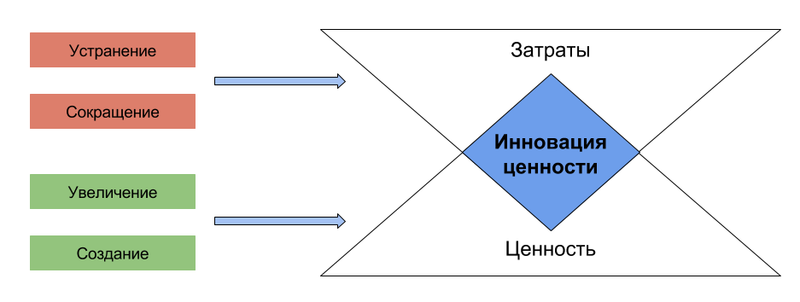
Рисунок А.1 - Схема инновации ценности [18]

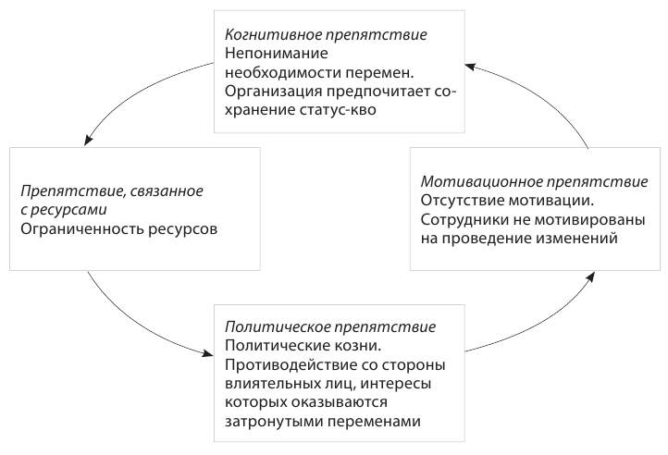
Рисунок А.2 Воплощение стратегии: четыре организационных
препятствия [17]

ПРИЛОЖЕНИЕ Б

Дополнительные графики кривой инновации ценности для некоторых компаний
(составлено автором)

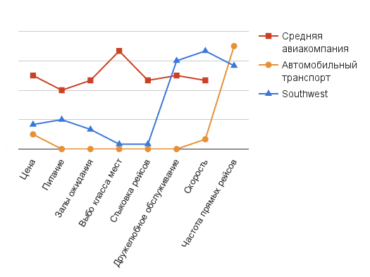
Рисунок Б.1 – Кривая ценности для компании SouthWest

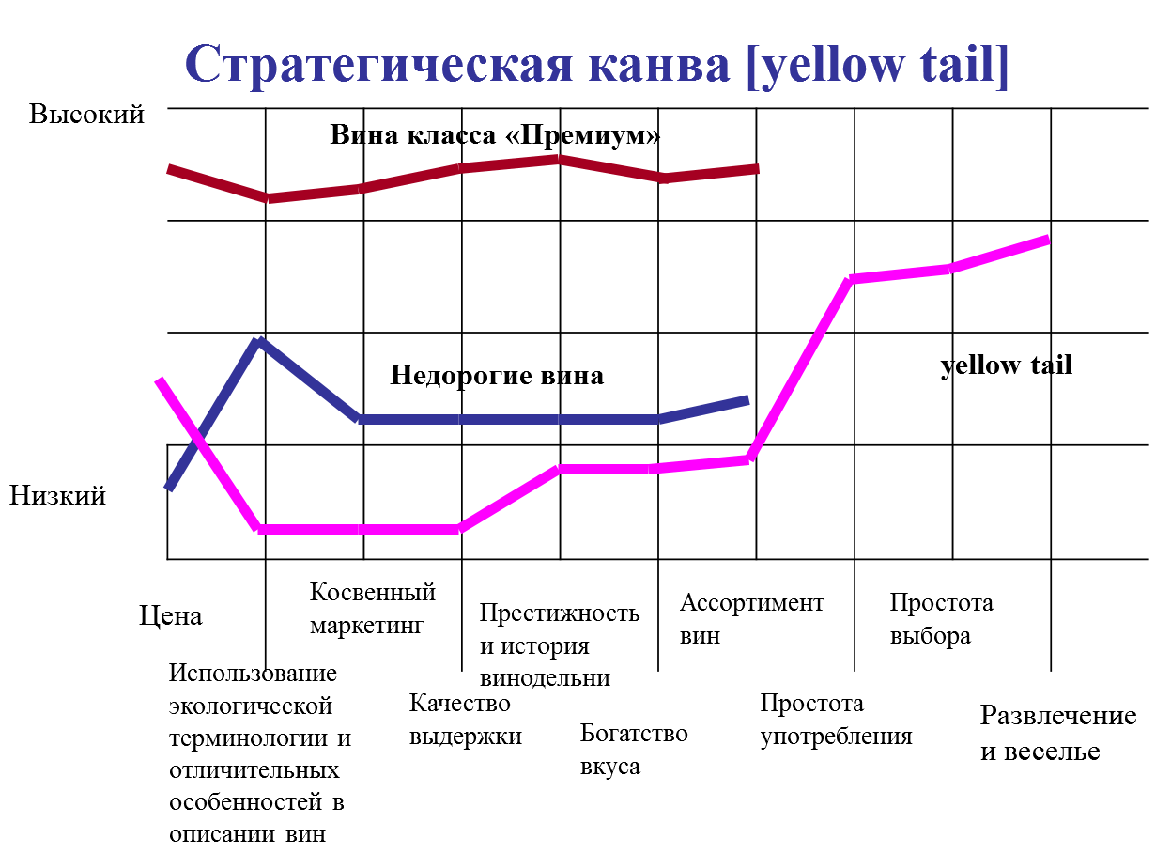
Рисунок Б.2 – Кривая ценности для компании Casella Wines
ПРИЛОЖЕНИЕ В

Таблицы, использованные при исследовании стратегии «голубого океана»

Таблица В.1 - Этапы визуализации стратегии [20]
Визуальное пробуждение | Визуальное исследование | Визуальная ярмарка стратегий | Визуальная коммуникация
Необходимо: сравнить бизнес с конкурентным, для чего изображается стратегическая канва такой, как она есть на самом деле;  изучить и определить, что нужно изменить в действующей стратегии; | Необходимо: исследовать все шесть путей создания «голубого океана»;  выделить явные преимущества аналогичных продуктов и услуг;  рассмотреть, какие факторы следует упразднить, создать или изменить; | Необходимо: изобразить новую стратегическую канву, основанную на результатах практических исследований;  получить обратную связь от собственных клиентов, клиентов конкурентов относительно альтернативных вариантов стратегической канвы; | Необходимо: распространить изображение стратегических профилей «до» и «после» чтобы было легко сравнивать;  поддержать только те проекты и шаги, которые позволят компании восполнить недостающие элементы для более эффективного функционирования

Таблица В.2 - Принципы разработки стратегии и их факторы риска [17]
Принципы разработки | Фактор риска
Реконструкция границы рынка | Поисковый риск
Фокусировка на общей картине | Риск планирования
Выход за пределы существующего спроса | Риск масштаба
Соблюдение правильной стратегической последовательности | Риск бизнес-моделей
Преодоление основных реализационных препятствий (барьеров) | Организационный риск
Встраивание реализации в стратегию | Управленческий риск

Таблица В.3 - Покупательский цикл [21]
Приобретение | Доставка | Использование | Доп. продукты и услуги | Обслуживание |  | Утилизация
Сколько потребуется времени, чтобы найти необходимый продукт? | Сколько требуется времени для поставки продукта? | Требуется ли для использования продукта помощь специалиста? | Требуются ли другие доп. продукты и услуги, чтобы продукт заработал? |  | Требует ли продукт внешнего обслуживания? | Создаются ли при использовании продукта отходы?
Является ли место приобретения доступным? | Насколько трудно распаковать и установить новый продукт? | Легко ли хранить продукт? | Если да, на сколько они дорогие? |  | Насколько просто обслуживать или модернизировать продукт? | Насколько просто утилизировать доход?
Насколько безопасна среда транзакции? | Приходится ли покупателю брать организацию доставки на себя? | Насколько эффективны функции и свойства продукта? | Сколько времени они отнимают? |  |  | Существуют ли законодательные преграды, связанные с безопасной утилизацией продукта?
Как быстро можно совершить покупку? | Если да, насколько это дорого и сложно? | Представляет ли продукт больше возможностей, нежели требуется среднему потребителю? Не перегружен ли «украшениями»? | Насколько легко их приобрести? |  | Насколько дорого обходится оборудование? | Насколько дорого обходится утилизация?

ПРИЛОЖЕНИЕ Г

Общие схемы, помогающие при воплощении стратегии «голубого океана»

Рисунок Г.1 Воплощение стратегии: четыре организационных
препятствия [21]

ПРИЛОЖЕНИЕ Д

Топ-5 обладателей «голубых океанов» (составлено автором)

Таблица Д.1 – Владельцы «голубых океанов» в России и за рубежом
№ п/п | Название компании | Краткая характеристика
1 | Цирк дю Соллейль | Цирк вобрал в себя лучшие элементы цирка и театра — акробатику высочайшего уровня и яркие концептуальные представления. В основе концепции Цирка дю Солей – понятие воображения, оригинальности, смелости и творческого потенциала, творчество при этом имеет неограниченные возможности.
2 | Casella Wines | Крупный производитель вин в Австралии смог «удержаться наплаву» в уже обреченной отрасли. Фирма создала новый игристый напиток, который смог удовлетворить желания как любителей вина, так и сторонников пива, шампанского или коктейлей.
3 | Бизнес-инкубатор | Е. Ходченков впервые разработал сайт, с помощью которого можно управлять любым своим бизнесом на расстоянии. Это удобное приспособление позволяет путешествовать и следить за бухгалтерией (и не только) одновременно.
4 | Игра Pokémon go | Pokemon GO — это игра компании Nintendo, выпущенная для смартфонов и планшетов под управлением Android и iOS. Всего за полторы недели она стала популярной во всём мире: люди ловят покемонов в офисах и парках, обсуждают их за обедом и, кажется, не могут говорить ни о чём другом.
5 | Novo Nordisk | Эта компания впервые начала продажу лекарств от таких серьезных хронических заболеваний, как: сахарный диабет, ожирение, гемофилия и нарушения роста не через врачей, а напрямую – потребителям (через аптеки)

